成都市教育技术装备管理中心

成教技发〔2017〕112号

成都市教育技术装备管理中心关于

公布省级教育信息技术研究“十三五”规划2017年度课题立项名单的通知

成都天府新区、成都高新区基层治理和社会事业局，各区（市）县教仪电教馆（站）、装备中心，市直属（直管）学校：
根据《四川省电化教育馆关于组织开展国家级和省级教育信息技术研究“十三五”规划2017年度课题立项申报工作的通知》（川教馆函〔2017〕15号）要求，2017年度成都市共推荐申报省级课题22个。经四川省电教馆评审，确定省级课题立项22个（见附件）。请各课题单位按照省级课题管理要求，切实做好课题研究工作。

附件：省级教育信息技术研究“十三五”规划2017年度课题立项名单（成都市）
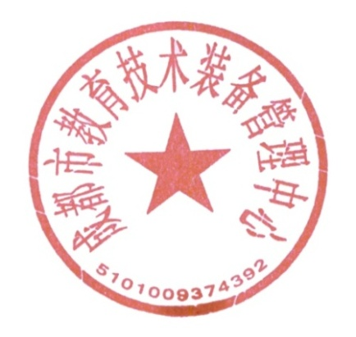

成都市教育技术装备管理中心
2017年12月28日
成都市教育技术装备管理中心办公室 2017年12月28日印发

附件：
省级教育信息技术研究“十三五”规划2017年度课题立项名单（成都市）

序号 | 区县 | 课题名称 | 课题单位
1 | 市直属 | 成都市教育大数据中心建设实践与应用研究 | 成都市教育技术装备管理中心
2 | 市直属 | STEAM教育课程开发研究 | 四川省成都市石室中学
3 | 市直属 | 基于智慧课堂的中职《基础护理学》课程信息化教学应用研究 | 成都铁路卫生学校
4 | 高新区 | 基于创客教育的中学生创造性思维能力培养实践研究 | 成都市玉林中学
5 | 高新区 | 智慧课堂环境个性化教学应用研究 | 四川省成都市玉林中学（石羊校区）
6 | 天府新区 | STEAM课程培养高中生学术科技创新能力的实践研究 | 成都市华阳中学、玉林中学
7 | 天府新区 | Makeblock在小学机器人课程中的开发与应用 | 成都市天府新区籍田小学
8 | 锦江区 | 基于非遗文化传承的数字教育资源建设与应用研究 | 成都市娇子小学
9 | 青羊区 | 基于互联网的高中语文自主学习研究 | 成都市第三十七中学校
10 | 青羊区 | 基于云平台的课堂教学研究 | 成都市树德实验中学
11 | 金牛区 | 创客教育在小学中高段的实践研究 | 成都市解放北路第一小学校

序号 | 区县 | 课题名称 | 课题单位
12 | 金牛区 | 小学创客教育课程开发及校园创客环境建设的实践研究 | 成都市新桥小学校
13 | 金牛区 | 游戏化学习在创客教育中的设计与应用研究 | 成都市金牛实验中学校
14 | 金牛区 | 通达创客空间建设与应用研究 | 成都市通锦中学校
15 | 金牛区 | 基于Arduino的小学创客课程设计的实践研究 | 成都市金科路小学校
16 | 金牛区 | 基于Arduino的初中创客校本课程设计的实践研究 | 成都市蜀西实验学校
17 | 成华区 | 小学创客校本课程建设的实践与研究 | 成都市树德小学
18 | 青白江区 | 青白江数字教育资源公共服务体系建设与应用研究 | 四川省成都市青白江区电教馆
19 | 简阳市 | 普通高中推进“一师一优课，一课一名师”活动实践研究 | 简阳市石桥中学
20 | 简阳市 | 基于“导引-生成”课堂教学的大数据应用策略研究课题空间 | 四川省简阳中学
21 | 都江堰市 | 信息技术环境下的TBL教学模式和策略研究 | 都江堰市团结小学
22 | 崇州市 | 基于未来学校建设的课堂实践研究 | 崇州市三郎镇学校

